À
AGESUL (G3.R53)

O requerente, abaixo qualificado, vem mui respeitosamente requerer a concessão de AUTORIZAÇÃO ESPECIAL DE TRÂNSITO para fins de transporte de Carga de Agregados Minerais em Geral, nas rodovias sob jurisdição da AGESUL.
Para tanto declara ser conhecedor da legislação de trânsito, em especial a Resolução Nº 68/98 do CONTRAN e suas alterações, comprometendo-se a cumpri-las integralmente.

DADOS DO REQUERENTE
Nome:

CNPJ/CPF: | RG: |  |  | Fone:
Endereço: |  | N.º |  | Bairro:
Cidade: |  |  | UF: | CEP:

DADOS DO VEÍCULO DE TRAÇÃO
Marca: | Modelo: | Ano Fab.: | N.º Chassi:
Placa: |  | CMT: | Potência: | Tara:

DADOS DO SEMI REBOQUE I
Placa : | Marca: | Modelo: | Ano Fabr.: | N.º Chassis: | Tara:

DADOS DO SEMI REBOQUE II
Placa: | Marca: | Modelo: | Ano Fabr.: | N.º Chassis: | Tara:

PESOS E DIMENSÕES DO CONJUNTO
Altura Máxima: | Comprimento Total: | Largura Máxima: | Peso Total da Carga: | PBT Conjunto:

Altura = | 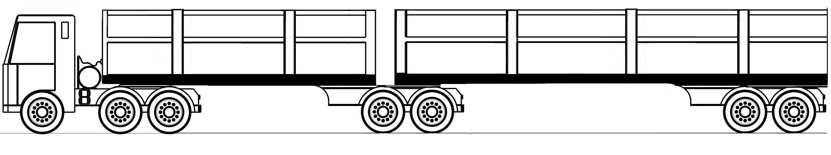
Dist. Entre Eixos =

Comprimento Total =

LOCAL E DATA: __________________________________________

___________________________________
Requerente
Com identificação

